KATA PENGANTAR
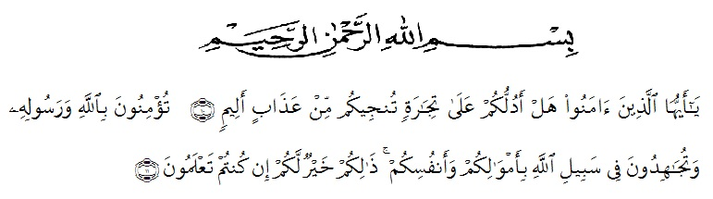

Artinya : wahai orang-orang yang beriman maukah kamu aku tunjukkan suatu perdagangan yang dapat menyelamatkan mu dari azab yang pedih. (Yaitu) kamu beriman kepada allah dan rasulnya, dan bejihad dijalan allah dengan harta dan jiwamu. Maka itu yang lebih baik, jika kamu mengetahuinya.

Segala puji syukur penulis ucapkan kepada Tuhan Yang Maha Esa yang senantiasa melimpahkan rahmat, taufiq serta hidayah Nya sehingga penulis dapat menyelesaikan proposal skripsi yang berjudul: “Analisis Penalaran pada Soal Bilangan Dalam Buku Matematika SD” dapat diselesaikan dengan lancar.

Penulis menyadari bahwa dalam penyusunan skripsi ini dapat terlaksana berkat bantuan berbagai pihak. Oleh karena itu, pada kesempatan ini penulis mengucapkan terima kasih kepada yang terhormat:

- Dr. KRT. Hardi Mulyono K. Surbakti selaku Rektor Universitas Muslim Nusantara AL- Washliyah yang telah memberikan kesempatan untuk menempuh studi di Uiversitas Muslim Nusantara AL-Washliyah Medan.
- Dr. Samsul Bahri, M.Si selaku Dekan FKIP Universitas Muslim Nusantara AL-Washliyah Medan yang telah membantu dalam penulisan skripsi ini.
- Dra. Sukmawarti, M.Pd, selaku kaprodi PGSD Universitas Muslim Nusantara AL- Washliyah Medan yang telah membantu dalam penulisan proposal skripsi ini.
- Dra. Sukmawarti, M.Pd, selaku dosen pembimbing skripsi yang telah memberikan nasehat, bimbingan, dan motivasi terkait dengan hal-hal akademik kepada penulis.
- Rasyidin, S.Pd selaku kepala sekolah SD Negeri 101944 Deli Muda yang telah memberikan kesempatan kepada penulis untuk mengadakan penelitian
- Muliani, S.Pd guru kelas SDN 101944 Deli Muda yang telah membantu penulis dalam pelaksanaan penelitian.
- Yang tersayang, Ayahanda Iskandar dan Ibunda Juliani, Untuk Kakak Sri Wulan Dari, A. Md dan Adik Anwar Mukhlis Wardana. Sebagai supprot system terbaik yang ada dikeluarga, yang telah mendoakan, mendukung dan selalu beri semangat yang lebih untuk melakukan penelitian ini.
- Kepada sepupu tersayang Nurul Fajariah, A. Md. Yang telah membantu dan menemani setiap saat dibutuhkan.

Perbaungan, 2022
Penulis

Yulia Fadhila
NPM : 181434097

